**基于SIMD与多核编程的电子相册的设计与实现**

作者：崔悦 李亮

学号：3118311046 3118311015

指导教师：朱利教授

2018年11月

摘 要

传统的电子相册淡入淡出的实现，对图片按像素进行循环串行处理，当图片分辨率较高时，像素数量可达到百万级别，传统的方法效率比较低，融合速度较慢，甚至会出现视觉感受不流畅的问题。

本文的主要工作是设计和实现一个电子相册应用，主要功能是读取对应路径下图片进行融合处理，以淡入淡出的效果进行显示。文中分析了传统图像融合方法中存在的问题，用不同方法进行加速融合并进行了评测和对比。

本文采用opencv开源库图像处理技术和SSE和多核编程技术作为基本技术，使用了vs2017集成开发环境搭建了系统编码环境，完成了基于SSE和多核编程的电子相册的编码，并分别对此应用进行了功能测试和性能测试。测试结果说明，应用满足所有业务需求，实现了所有功能，达到了性能要求。

**关 键 词**：SEE；多线程；电子相册；淡入淡出

**论文类型**：应用研究

目录

摘 要 2

1 背景和意义 4

2系统主要相关技术和基础理论 4

2.1 OpenCV介绍 4

2.2 SSE介绍 5

2.3多核编程介绍 5

3基于SSE和多核编程应用的分析与实现 6

3.1应用需求描述 6

3.1.1功能需求描述 6

3.1.2性能需求描述 6

3.2原理介绍与具体实现 6

3.2.1 本节内容介绍 6

3.2.2图像融合的基本原理 7

3.2.2图像融合的四种实现 7

3.2.3以上四种方法的性能评测和比较 10

3.3电子相册 12

3.3.1使用UI选择图片和背景音乐 12

3.3.2在播放动态电子相册的同时播放背景音乐 13

4结论与展望 14

# 1 背景和意义

开发一个能够高效进行图像融合的应用是非常有意义的，尤其是对于当期图像和视频分辨率日趋增大的情况。并且Intel SIMD指令集直到目前已经发展多代，从最初MMX寄存器只有64位到现在AVX达到512位，硬件的加速发展也推动着软件开发的发展，很多编程者对这些指令集在软件中的应用并不多，这也是一种资源的浪费。

# 2系统主要相关技术和基础理论

为了保证基于SSE和多核编程应用的顺利实现，并在实现过程中减少开发风险，提升代码的可移植行，增加应用的可靠性。本系统将采用opencv开源库作为图像处理基本技术，将opencv和SIMD与多线程编程结合起来，提高效率，加速图像的融合。

## 2.1 OpenCV介绍

OpenCV是一个基于BSD许可（开源）发行的跨平台计算机视觉库，可以运行在Linux、Windows、Android和Mac OS操作系统上。它轻量级而且高效——由一系列 C 函数和少量 C++ 类构成，同时提供了Python、Ruby、MATLAB等语言的接口，实现了图像处理和计算机视觉方面的很多通用算法。

OpenCV的优点

计算机视觉市场巨大而且持续增长，且这方面没有标准API，如今的计算机视觉软件大概有以下三种：

1、研究代码（慢，不稳定，独立并与其他库不兼容）

2、耗费很高的商业化工具（比如Halcon, MATLAB+Simulink）

3、依赖硬件的一些特别的解决方案（比如视频监控，制造控制系统，医疗设备）这是如今的现状，而标准的API将简化计算机视觉程序和解决方案的开发，OpenCV致力于成为这样的标准API。

OpenCV致力于真实世界的实时应用，通过优化的C代码的编写对其执行速度带来了可观的提升，并且可以通过购买Intel的IPP高性能多媒体函数库（Integrated Performance Primitives）得到更快的处理速度。右图为OpenCV与当前其他主流视觉函数库的性能比较。

## 2.2 SSE介绍

SIMD全称Single Instruction Multiple Data，单指令多数据流，能够复制多个操作数，并把它们打包在大型寄存器的一组指令集。

支持SIMD的处理器在音频解码、视频回放、3D游戏等应用中显示出优异的性能。

SIMD技术的大致发展脉络是

1996 MMX 64bit Registers

1999-2008 SSE-SSE4 128bit Register

2010 AVX 256bit Register

SSE(SSE(Streaming SIMD Extensions)是SIMD技术的一种，它包括70条指令，其中包含单指令多数据浮点计算、以及额外的SIMD整数和高速缓存控制指令，可同时对4个32位单精度浮点数进行运算处理。其优势在于更高分辨率的图像浏览和处理、更高精度和更快响应速度。

## 2.3多核编程介绍

通过对多核与单核多线程的比较可更清楚的解释多核编程。

首先介绍并行与并发：并行指两件（多件）事情在同一时刻一起发生；并发：两件（多件）事情在同一时刻只能有一个发生，由CPU快速切换，从而给人的感觉是同时进行

使用多线程来实现并行计算来缩短计算时间时，只有在多核CPU下才行，单核CPU下启用多线程最终总的计算计算一样，因为CPU在同一时间，只能服务于一个线程，

在单核CPU下运用多线程仅仅能实现快速响应用户的请求，避免因io或网络阻塞而导致界面停留卡顿。

# 3基于SSE和多核编程应用的分析与实现

## 3.1应用需求描述

分别为功能需求描述和性能需求描述。

### 3.1.1功能需求描述

1）相册获取

程序对相对路径下的若干相册进行读取(每个相册是一个文件夹，里面有若干相片)，相册数量理论上没有限制，每个相册相片数量理论上没有限制。

2) 相片融合

就单独一个相册来说，对其中相片按序进行两两融合并实现淡入淡出显示，要求视觉上没有突兀感。

3) 相册展示

每个相册有单独的窗口进行显示，可拖动大小和位置，方便进行布局。

### 3.1.2性能需求描述

预期融合速度接近传统方法的8倍：理论依据是由于采用128位寄存器进行多数据处理，每次可同时处理8个字节数据，相比较传统每次处理一个字节，。

## 3.2原理介绍与具体实现

### 3.2.1 本节内容介绍

电子相册的基本功能是将多幅图片轮流显示，并增加前后两张图片的过渡效果。其中，过渡效果的实现是本实验的重点，所以，本节的主要内容将分为以下几点进行展示：

1图像融合的基本原理；

2图像融合的普通实现；

3在普通实现基础上对循环体进行改造，增大循环步长；

4在普通实现基础上利用OPENMP进行并行加速；

5使用SSE加速图像融合；

6以上四种方法的比较和总结；

### 3.2.2图像融合的基本原理

图像融合的基本原理是将两幅图像相同位置上的RGB值进行加权求和，总权值为1，计算公式如下：

Result = (A-B)*fade+B

其中，A代表A图片的对应像素RGB值，B代表B图片对应像素的RGB值，fade代表权重，Result代表两幅图像对应像素的融合值。本实验中为提高计算速度，将权重扩大128倍再除以128，其中除以128可用移位操作代替。公式变为：

Result = ((A-B)*fade)>>7+B

>>7代表右移7位。

### 3.2.2图像融合的四种实现

**1普通实现**

实现代码如下：

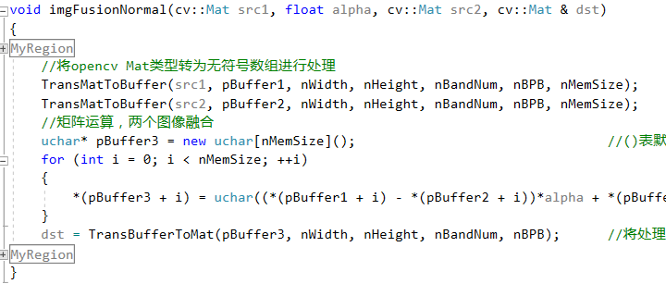

图1

函数使用两个opencv Mat类型的图像数据作为输入，对每一个像素值进行加权求和。融合效果的一个展示如下（使用的图片是两张高清照片）：

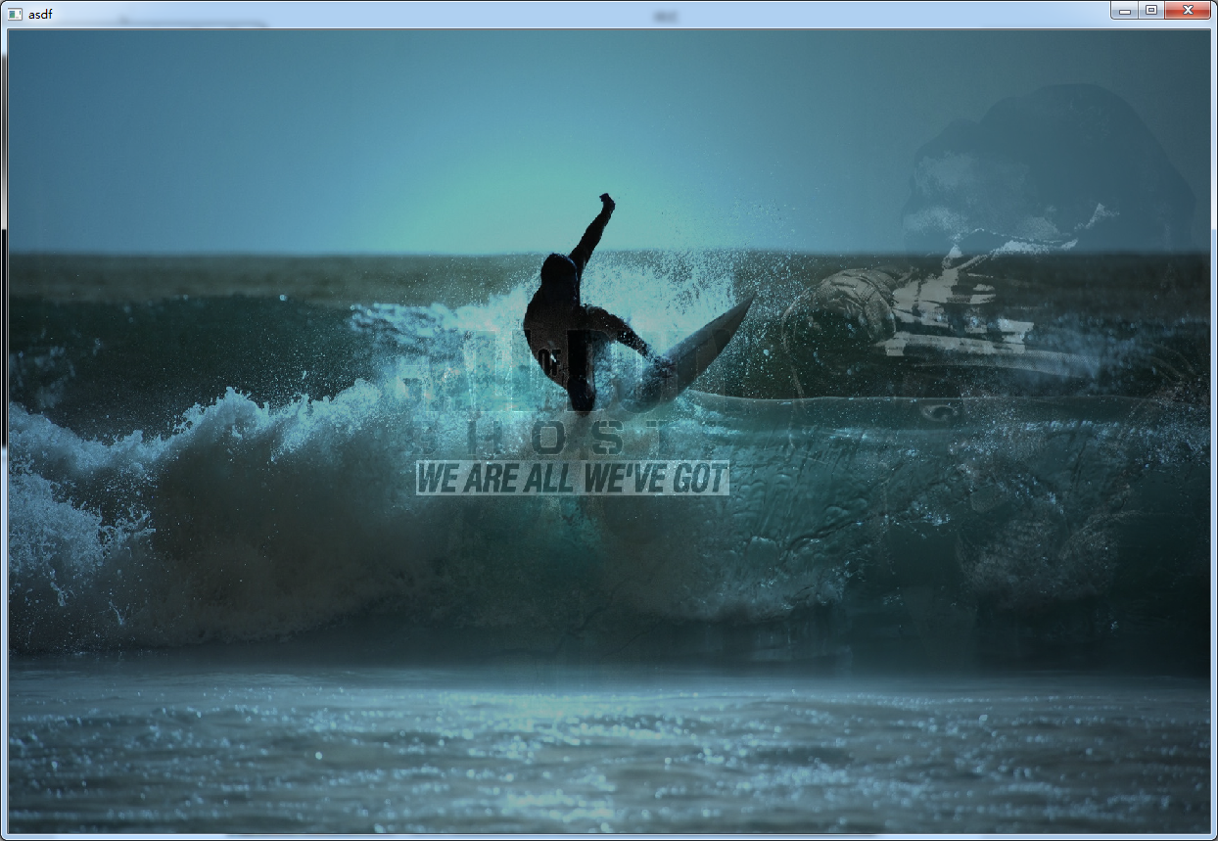

图2

**2增大循环步长**

在进行SSE4实验中，发现循环体是同时对8个像素值进行加权求和，于是想到可以对普通实现进行修改，将循环体进行优化，每次循环同时对8个像素值进行加权求和。实现代码如下：

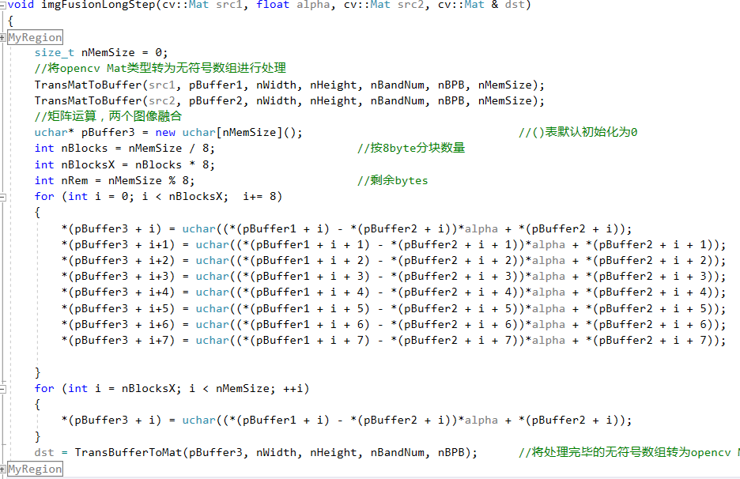

图3

可以看见，循环体结构的改变。

**4利用OPENMP并行化循环体**

使用openMP进行并行程序设计，在循环体前加入

#pragma omp parallel for num_threads(8)

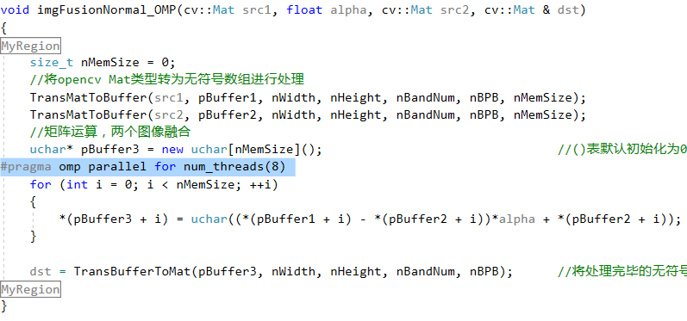

图4

对for循环使用自动进行优化为多谢线程并行进行执行，可实现简单的多线程并行。另外，此种方法必须消除循环间的数据依赖，否则虽然能够加速运行，但是却得到错误的结果。

**3使用SSE加速**

实现代码如下：

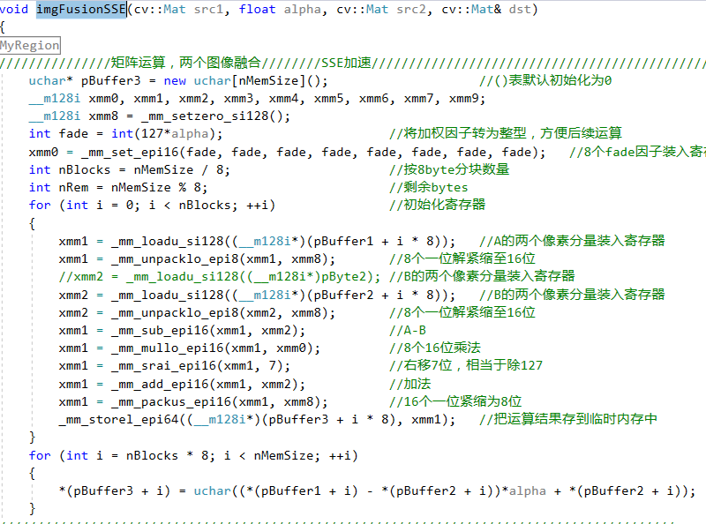

图5

在计算两幅图像的加权平均时，将两幅图像的八个RGB值一次装入128位寄存器，然后相减，在乘以权重，在做一次移位和加法操作，得到16位的RGB值，对16位的RGB值进行一次紧缩，得到8位的RGB值，最后将寄存器中的数据返回到相应的内存地址中进行展示。

### 3.2.3以上四种方法的性能评测和比较

分别调用以上四种方法对两幅图像（1920x1080）的融合进行测试。在调用函数前后分别计时，以得到各个方法的实际运行时间（单位为秒）。为了消除由计算机状态影响导致的某一次执行时间的不稳定，所以对以上融合效果分别调用100次，求其平均作为性能度量的最终依据。实验结果如下：

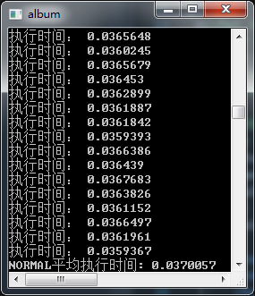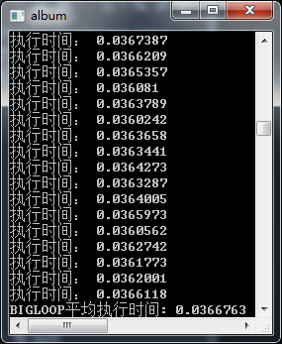

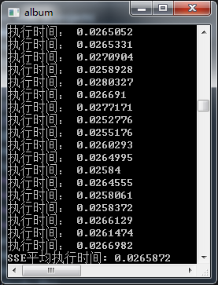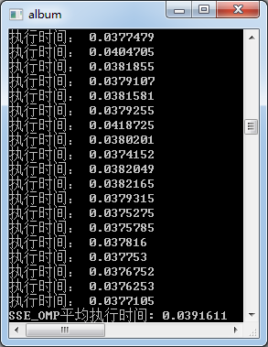

图6

表1

|  |  |  |  |  |
| --- | --- | --- | --- | --- |
| 使用技术 | 普通实现(NORMAL) | 循环体改造(BIGLOOP) | 循环体+ OPENMP | SSE |
| 性能提升（以NORMAL为基准） | 1 | -1% | 39.2% | 27.2% |

根据实验结果可以看到，将循环体结构进行改造没有提升性能。使用SSE对图像融合效果进行加速相较于普通方法能明显提高，有27.2%的性能提升，但是与预期的8倍性能提升想去甚远，分析原因是由于其他环节造成了瓶颈，比如需要访存加载和存储数据到SSE寄存器需要耗费不少时间。出乎意料的是，使用openmp进行多线程加速提升效果最好，达到了39.2%，分析原因是测试用计算机拥有8核处理器，openmp是基于内核数量进行并行加速的，故效果较好。

## 3.3电子相册

本节从程序开发的角度对电子相册的实现进行优化，主要介绍两个方面的工作：

* 使用UI选择图片和背景音乐
* 在播放动态电子相册的同时播放背景音乐

### 3.3.1使用UI选择图片和背景音乐

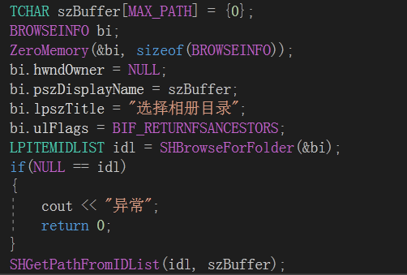

图7

图7中代码将打开一个对话框，由用户选择相册文件夹，并将相册文件夹目录名放入szBuffer中备用。

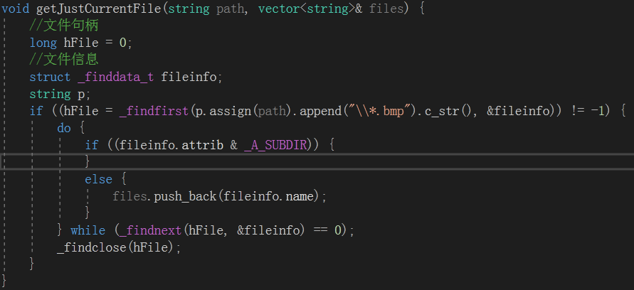

图8

图8中代码定义了一个通过路径参数path获取该目录下所有bmp图片的函数，所有的bmp文件的文件名被放入一个string向量中返回到调用函数。

### 3.3.2在播放动态电子相册的同时播放背景音乐

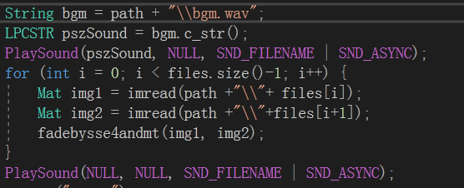

图9

图9中代码将路径与wav格式的背景音乐名连接得到音乐文件的绝对路径，使用windows API（PlaySound）函数实现音乐文件的播放，同时指定播放形式为异步，这样就能够在电子相册展示相片的同时播放背景音乐，在相册播放完成后，同样使用PlaySound函数停止播放音乐。

使用循环语句依次读取bmp图片进行展示，以达到电子相册的效果。

# 4结论与展望

从以上的评测和比价可见，SSE和openmp都起到了加速的效果，其中普通循环结合openmp加速效果最明显，而使用循环体改造加速效果甚微，甚至起到了负面效果；这启发我们在编程过程中要有意识的编写可以并行处理的代码块，编写出局部性好的代码块，了解机器支持的并行处理指令集，发挥硬件加速的优势，从而开发出高效的软件产品。

图片处理的速度还有优化的空间，一种可行的思路是考虑到相片融合的计算具有可重复利用性，可以事先将每一种RGB值融合的结果进行计算，并存储在计算机中，不同的图片进行融合只需要进行查表操作便可以得到融合结果，不再需要计算，从而可以大幅度的减少计算量。